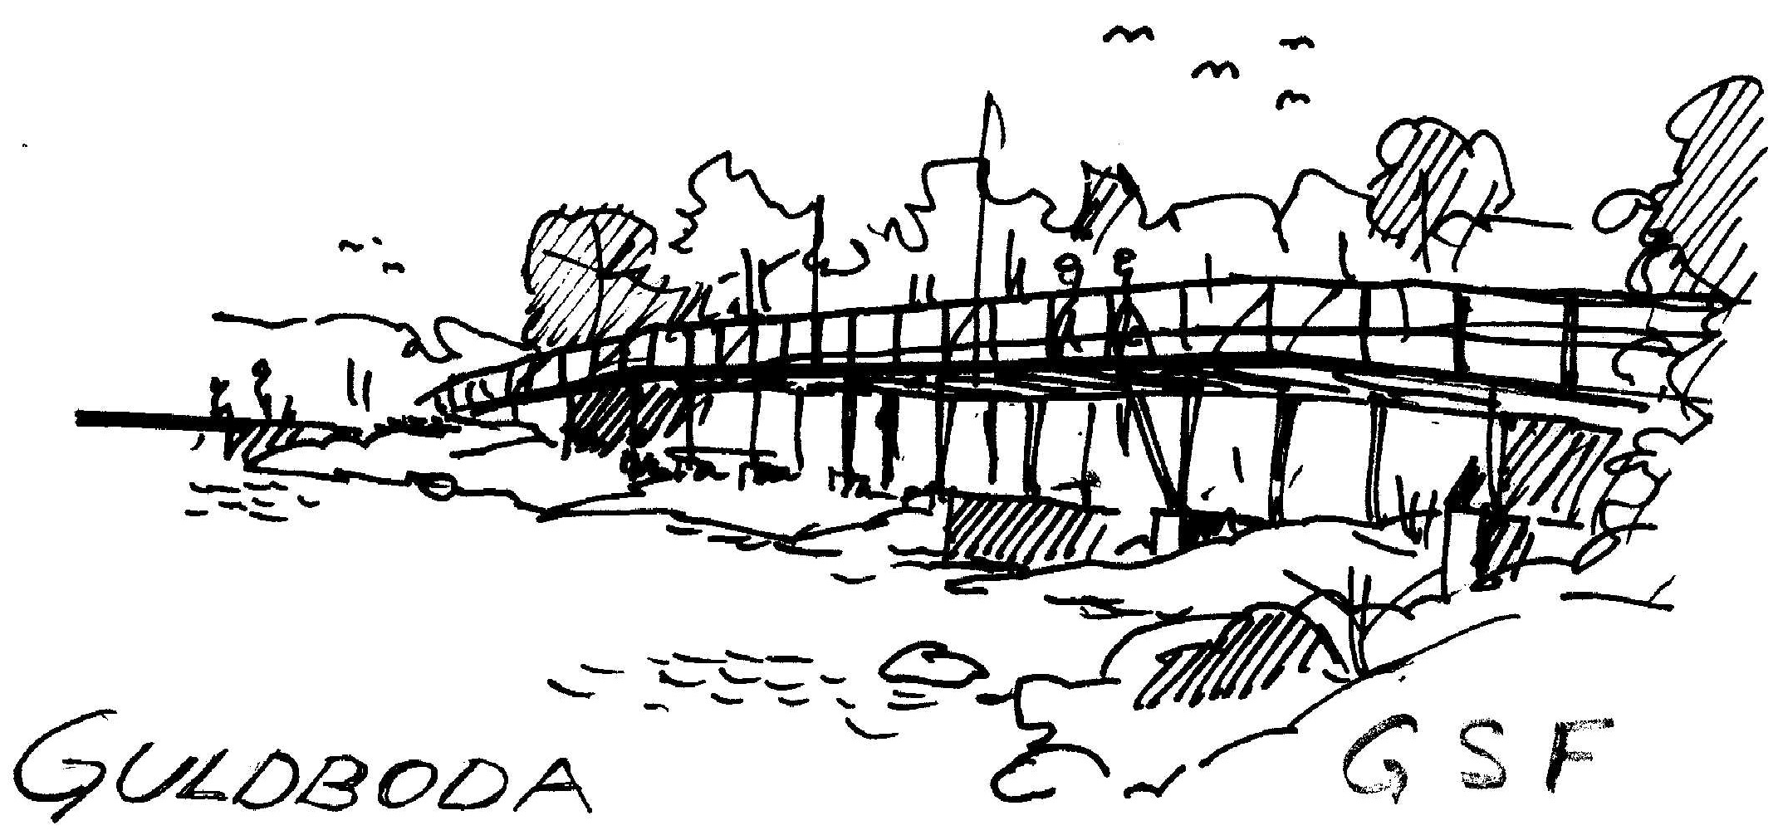
Guldboda
Samfällighetsförening
STÅENDE FULLMAKT
Fullmakt för att företräda mig/oss på
Guldboda Samfällighetsförenings ordinarie stämmor eller extra stämmor.
Fullmakten gäller tills den återkallas.

…………………………………………………… ………………….
Ort Datum
Fastigheten Guldboda …………………………………………………………………

För giltighet måste fullmakten/stående fullmakten undertecknas av samtliga lagfarna ägare som inte närvarar fysiskt vid stämman.
Flera ägare underskrifter Namnförtydligande

………………………………………………... …………………………………………….….

…………………………………………………. …………………………………………..……

………………………………………..……….. ……………………………………….……....

………………………………………..……….. ………………………………………………..

………………………………………..……….. ………………………………………………..

………………………………………..……….. ………………………………………………..

Guldboda Samfällighetsförening Org. Nr: 716420-8428
Hemsida: www.guldboda.se
E-postadress: info@guldboda.se

